Задание №6

  - Восстановите запись:

$+$ ∗∗
∗∗
197

6.2. Известно, что 4 карандаша и 3 тетради стоят 9600 руб., а 2 карандаша и 2 тетради – 5400 руб. Сколько стоят 8 карандашей и 7 тетрадей?

6.3. Три сосуда вместимостью 20 л наполнены водой, причём в первом – 11 л, во втором – 7 л, а в третьем – 6 л. Как разлить имеющуюся воду поровну, если в сосуд разрешается наливать только такое количество воды, которое в нём уже имеется?

6.4. На скотном дворе гуляли гуси и поросята. Мальчик сосчитал количество голов, их оказалось 30, затем сосчитал, сколько всего ног, их оказалось 84. Можно ли узнать, сколько гусей и сколько поросят было на скотном дворе?
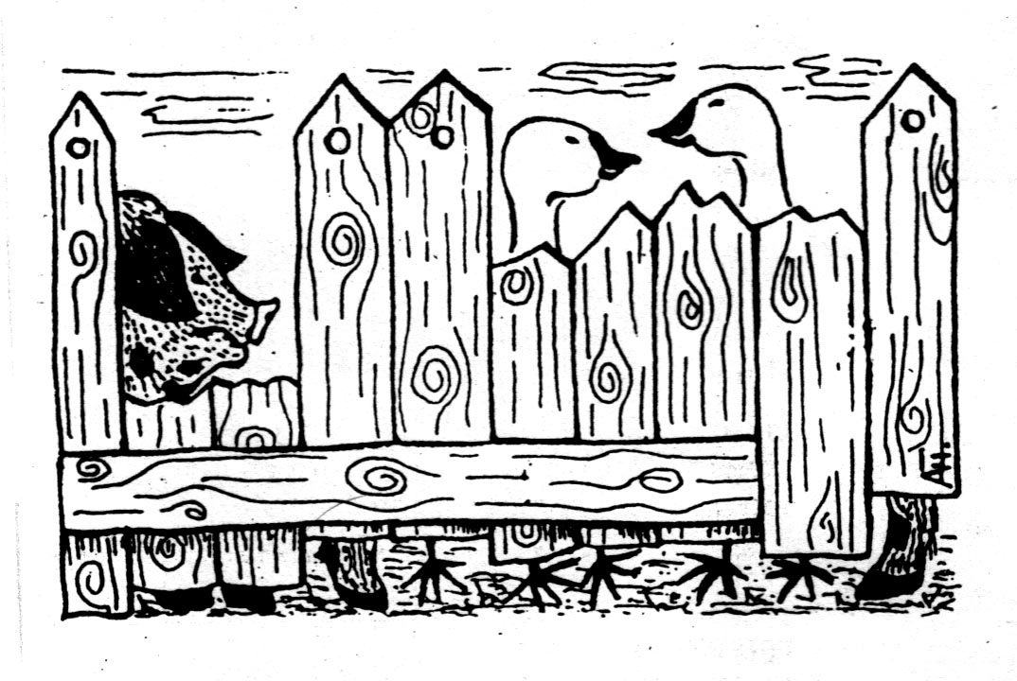

6.5. Разделите треугольник на два треугольника, четырёхугольник и пятиугольник, проведя две прямые линии.

Решения задач

6.1. Сумма двух чисел меньше двухсот на 3. Так как эти числа двузначные и разной четности, то это 99 и 98.
Ответ: 99 + 98 = 197.

6.2. (См. задачу 3.2.). 4 карандаша и 3 тетради стоят 9600 руб., а 4 карандаша и 4 тетради – 10 800 руб. Следовательно, 8 карандашей и 7 тетрадей стоят 20 400 руб.

6.3. Решение удобно записать в виде таблицы:

Переливания | I сосуд | II сосуд | III сосуд | Перелито
Первоначальное количество | 11 л | 7 л | 6 л
1-е | 4 л | 14 л | 6 л | из I во II
2-е | 8 л | 14 л | 2 л | из III во I
3-е | 8 л | 12 л | 4 л | из II во III
4-е | 8 л | 8 л | 8 л | из II во III

6.4. Если бы на скотном дворе гуляли одни гуси, то всего было бы 60 ног, «лишние» ноги (а их 24) принадлежат поросятам – по две на каждого. Следовательно, было 12 поросят и 18 гусей.

6.5. Треугольник разделили на два треугольника, четырёхугольник и пятиугольник, проведя две прямые линии:

